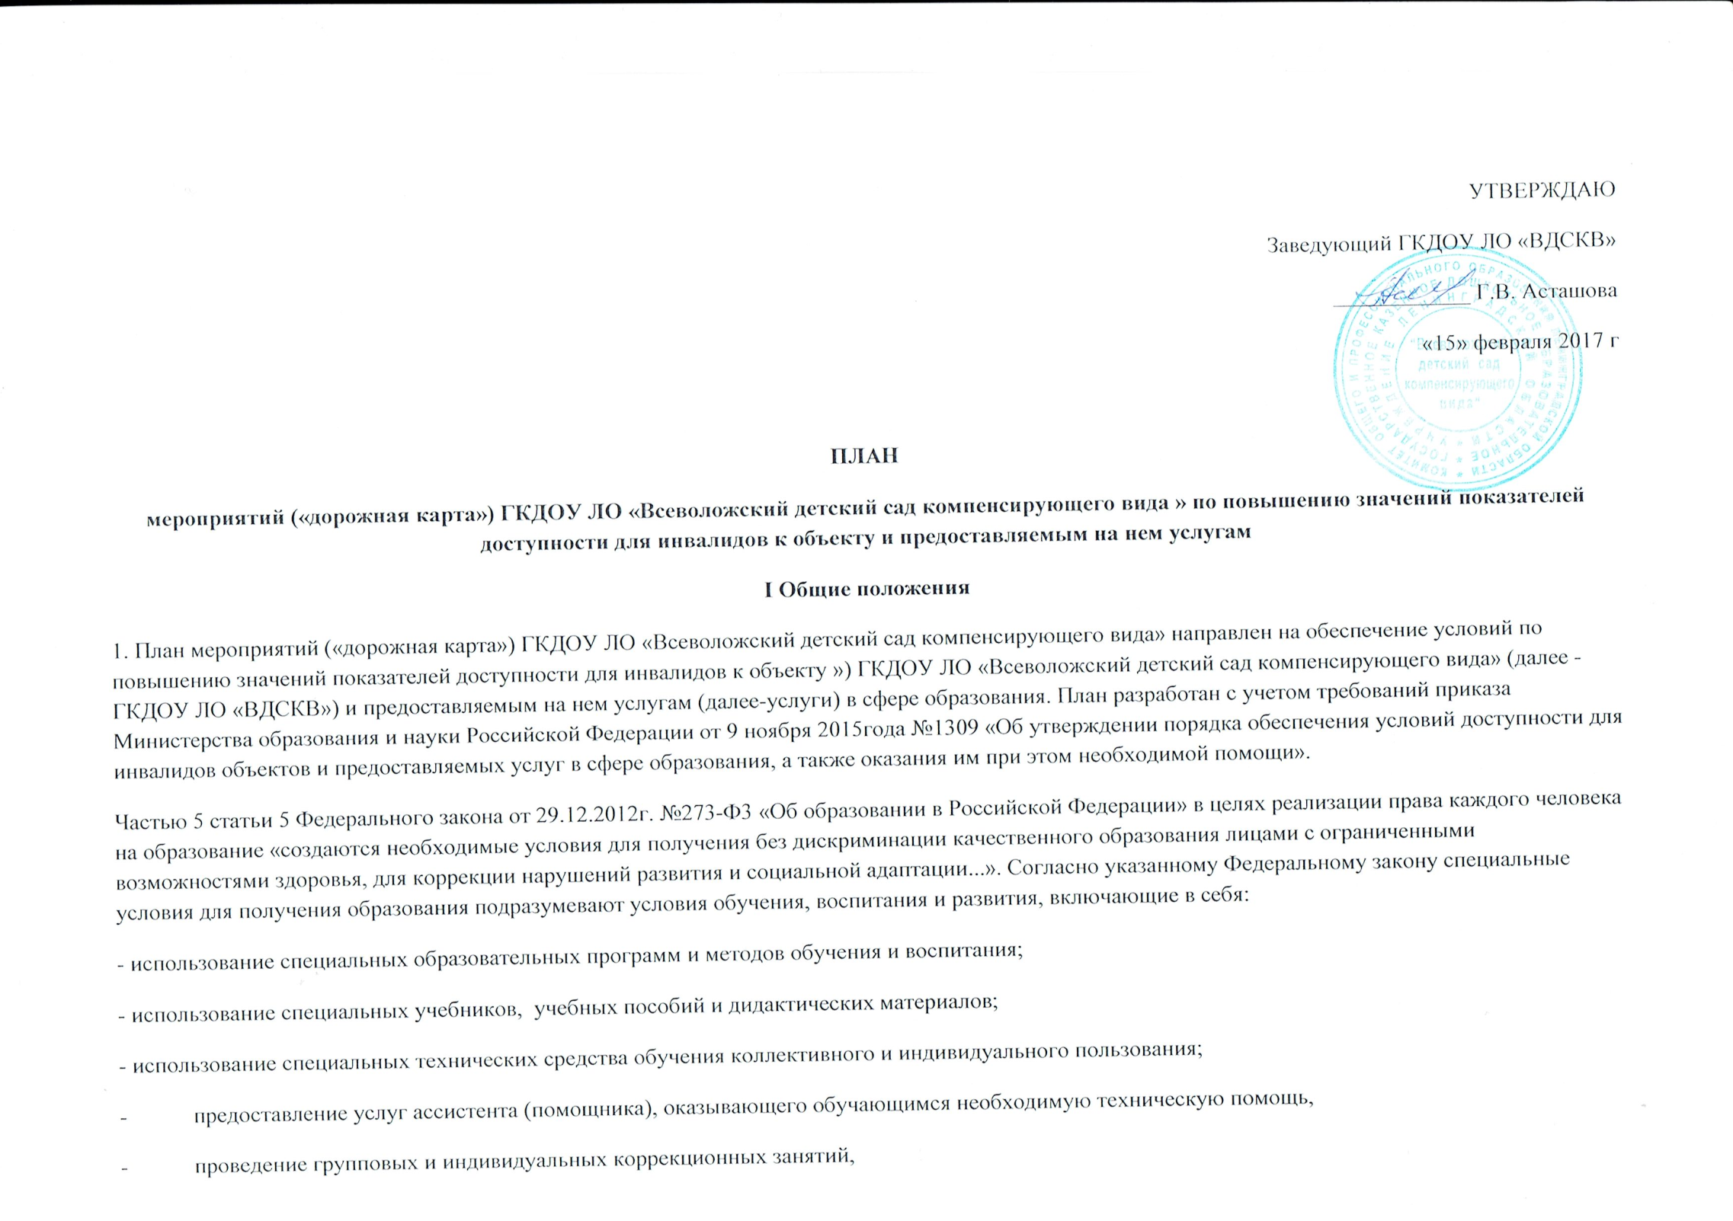

- обеспечение доступа в здания организаций, осуществляющих образовательную деятельность, и другие условия, без которых невозможно или затруднено освоение образовательных программ обучающимися с ограниченными возможностями здоровья.

Получение образования детьми-инвалидами и детьми с ОВЗ является одним из основных и неотъемлемых условий их успешной социализации, обеспечения их полноценного участия в жизни общества, эффективной самореализации в различных видах профессиональной и социальной деятельности.

2. Целью «дорожной карты» является поэтапное повышение с учетом финансовых возможностей уровня доступности для

инвалидов к объекту и предоставляемым на нем услугам в сфере образования, в том числе:

-обеспечение условий доступности для инвалидов объекта сферы образования;

-обеспечение условий для беспрепятственного пользования инвалидами услугами в сфере образования;

-полноценная интеграция инвалидов в общество.

3. «Дорожной картой» в соответствии с приказом Министерства образования и науки Российской Федерации от 9 ноября 2015года №1309 «Об утверждении порядка обеспечения условий доступности для инвалидов объектов и предоставляемых услуг в сфере образования, а также оказания им при этом необходимой помощи» определяются:

- цели обеспечения доступности для инвалидов объектов и услуг;

- значения показателей доступности для инвалидов объектов и услуг (на период 2016 - 2025 годов);

-перечень мероприятий, реализуемых для достижения запланированных значений показателей доступности для инвалидов объектов и услуг.

4. Целями реализации «дорожной карты» являются:

- создание условий доступности для инвалидов и других маломобильных групп населения равных возможностей доступа к объекту ГКДОУ ЛО «Всеволожский детский сад компенсирующего вида» и предоставляемым услугам, а также оказание им при этом необходимой помощи в пределах полномочий;

- установление показателей, позволяющих оценивать степень доступности для инвалидов объекта и услуг;

-оснащение объекта приспособлениями, средствами и источниками информации в доступной форме, позволяющими обеспечить доступность для инвалидов предоставляемых на нем услуг;

-создание условий по исключению с 1 июля 2016 г. приемки прошедшего реконструкцию объекта, не полностью приспособленного с учетом потребности инвалидов в соответствии с законодательством о социальной защите инвалидов;

-проведение паспортизации объекта и услуг, принятие и реализация решений о сроках поэтапного повышения значений показателей его доступности до уровня требований, предусмотренных законодательством Российской Федерации.

5. Для достижения заявленных целей «дорожной картой» предусмотрен перечень мероприятий, реализуемых для достижения запланированных значений показателей доступности для инвалидов к объекту и услугам в соответствии с требованиями законодательства Российской Федерации об обеспечении доступности для инвалидов объектов и услуг путем учета указанных требований при разработке проектных решений на новое строительство или реконструкцию объекта.

6. «Дорожной картой» предусматривается создание необходимых условий для решения основных проблем с обеспечением для инвалидов беспрепятственного доступа к объекту и услугам, в том числе:

- адаптация объекта с учетом реконструкции или капитального ремонта для обеспечения доступа инвалидов к объекту и услугам;

- отсутствие или неполная оснащенность объекта приспособлениями, средствами и источниками информации в доступной форме, необходимыми для получения инвалидами услуг наравне с другими лицами;

- наличие работников, предоставляющих услуги инвалидам, не прошедших инструктирование или обучение по вопросам, связанных с

обеспечением их доступности и оказанием при этом помощи инвалидам, и не владеющих необходимыми для этого знаниями и навыками;

- отсутствие паспорта доступности объекта, содержащего решения об объеме и сроках проведения мероприятий по поэтапному созданию

условий для беспрепятственного доступа инвалидов;

- отсутствие в административных регламентах государственных услуг (в должностных инструкциях работников) положений, определяющих их обязанности и порядок действий по оказанию инвалидам помощи и содействия в преодолении барьеров, мешающих получению ими услуг наравне с другими лицами.

«Дорожной картой» предусматривается проведение мероприятий по поэтапному повышению значений показателей, предоставляемых услуг инвалидам с учетом имеющихся у них нарушений функций организма, а также оказанию им помощи в преодолении барьеров, препятствующих получению услуг, таких как:

- принятие ГКДОУ ЛО «Всеволожский детский сад компенсирующего вида» нормативных правовых документов, обеспечивающих соблюдение установленных законодательством Российской Федерации условий доступности объекта и услуг для инвалидов;

- организация работы по обеспечению предоставления услуг инвалидам;

- расширение перечня оказываемых услуг, доступных для лиц с ограниченными возможностями, через информационно-телекоммуникационную сеть «Интернет».

7. Планируемое повышение значений показателей доступности объектов и услуг и сроки их достижения определены в «дорожной карте», исходя из норм и требований:

- Федерального закона от 29 декабря 2012 г. №273-Ф3 «Об образовании в Российской Федерации»;

- Федерального закона от 24.11.1995 года № 181ФЗ «О социальной защите инвалидов в Российской Федерации»

-порядка организации и осуществления образовательной деятельности по адаптированным основным образовательным программам дошкольного образования.

- Федерального закона от 24 ноября 1995 г. № 181-ФЗ "О социальной защите инвалидов в Российской Федерации"

-Федерального закона от 1 декабря 2014 г. № 419-ФЗ «О внесении изменений в отдельные законодательные акты Российской Федерации по вопросам социальной защиты инвалидов в связи с ратификацией Конвенции о правах инвалидов»;

-постановления Правительства Российской Федерации от 26 декабря 2014 г. № 1521 «Об утверждении перечня национальных стандартов и сводов правил (частей таких стандартов и сводов правил), в результате применения которых на обязательной основе обеспечивается соблюдение требований Федерального закона «Технический регламент о безопасности зданий и сооружений»;

-приказа Министерства регионального развития Российской Федерации от 27 декабря 2011 г. № 605 «Об утверждении свода правил «СНиП 35-01-2001 «Доступность зданий и сооружений для маломобильных групп населения» (СП 59.13330.2012)»;

-приказа Министерства образования и науки Российской Федерации от 9 ноября 2015года №1309 «Об утверждении порядка обеспечения условий доступности для инвалидов объектов и предоставляемых услуг в сфере образования, а также оказания им при этом необходимой помощи»;

8 Основные ожидаемые результаты реализации «дорожной карты»:

- поэтапное выполнение запланированных значений (показателей) доступности объекта и услуг с учетом финансовых возможностей организации, предоставляющей услуги в сфере образования;

- обеспечение беспрепятственного доступа инвалидов и других маломобильных групп населения к объекту и предоставляемым услугам согласно запланированным показателям Плана мероприятий («дорожной карты») ГКДОУ ЛО «Всеволожский детский сад компенсирующего вида» Реализация «дорожной карты» позволит сформировать условия для устойчивого развития доступной среды для инвалидов, повысить доступность и качество предоставляемых инвалидам услуг в сфере образования, преодолеть социальную разобщенность.

Сроки реализации Плана мероприятий «дорожной карты» - 2016-2030 годы.

Результатом реализации «дорожной карты» является повышение к 2030 году значений показателей доступности для инвалидов объектов и услуг в сфере образования.

**III. Перечень мероприятий, реализуемых для достижения запланированных значений показателей доступности**

**для инвалидов объекта ГКДОУ ЛО «Всеволожский детский сад компенсирующего вида»**

|  |  |  |  |  |  |
| --- | --- | --- | --- | --- | --- |
| №  п/п | Наименование мероприятия | Нормативный правовой акт, иной документ, которым предусмотрено проведение мероприятия или который планируется принять | Ответственные  исполнители,  соисполнители | Срок  реализации | Планируемые результаты влияния мероприятия на повышение значения показателя доступности для инвалидов объектов и услуг |
| **I .Мероприятия по поэтапному повышению значений показателей доступности для инвалидов объекта инфраструктуры, включая оборудование объекта необходимыми приспособлениями** | | | | | |
| 1. | Проведение паспортизации объекта и предоставляемых на нем услуг | Приказ МинобрнаукиРоссии от 9 ноября 2015 г. № 1309 «Об утверждении Порядка обеспечения условий доступности для инвалидов объектов и предоставляемых услуг в сфере образования, а также оказания им при этом необходимой помощи»;  Распоряжение ГКДОУ ЛО «Всеволожский детский сад компенсирующего вида»от 16 февраля 2016г. № 21 «О создании комиссии по проведению обследования и паспортизации объекта и предоставляемых услуг по обеспечению доступности для инвалидов» Распоряжение ГКДОУ ЛО «Всеволожский детский сад компенсирующего вида» от 10 февраля 2016 г. № 19 «О назначении ответственного за разработку плана действий по повышению значений показателей доступности для инвалидов объектов и предоставляемых на них услуг на период до 2030 г.» | Заведующий  воспитатель-методист  ГКДОУ ЛО  «Всеволожский детский сад компенсирующего вида» | 1 квартал 2016 г. | Утверждение паспорта доступности для инвалидов объекта и предоставляемых на нем услуг по согласованию с представителем общества инвалидов.  Определение объемов работ по обеспечению условий доступности и их финансирования, уточнение базовых значений показателей и сроков выполнения мероприятий. |
| 2 | Реализация мер по обеспечению  доступности  для инвалидов объекта | Распоряжения ГКДОУ ЛО «Всеволожский детский сад компенсирующего вида» | ГКДОУ ЛО  «Всеволожский детский сад компенсирующего |  | Обеспечение условий индивидуальной мобильности инвалидам и возможности для |
|  |  |  |  |  |  |

|  |  |  |  |  |  |
| --- | --- | --- | --- | --- | --- |
|  | до реконструкции (капитального ремонта), и предоставляемых на нем услуг (с учетом результатов паспортизации) (все архитектурные преобразования, приобретение спец.оборудования, учебной литературы и пр.) |  |  |  | самостоятельного их передвижения по объекту с целью получения услуг в сфере образования |
| 3 | Проведение после 1 июля 2016 года капитального ремонта, реконструкции, модернизации существующего объекта в сфере образования, в котором предоставляются услуги населению, в целях приведения данного объекта в полное соответствие требованиям доступности для инвалидов объектов и услуг | Распоряжения по учреждению  Сметная документация  ГКДОУ Л О «Всеволожский детский сад компенсирующего вида» | Заведующий ГКДОУ ЛО«Всеволожский детский сад компенсирующего вида» | 2016-2025 | Обеспечение условий индивидуальной мобильности инвалидам и возможности для самостоятельного их передвижения по объектам с целью получения услуг в сфере образования |
| **II. Мероприятия по поэтапному повышению значений показателей доступности предоставляемых инвалидам услуг с учетом имеющихся у них нарушенных функций организма, а также по оказанию им помощи в преодолении барьеров, препятствующих пользованию объектами и услугами** | | | | | |
| 1 | Организация обучения и инструктирования специалистов, связанных с обеспечением доступности для инвалидов объекта и предоставляемых услуг с учетом имеющихся у инвалидов стойких расстройств функций организма и ограничений жизнедеятельности | Приказы по учреждению | ГКДОУ ЛО«Всеволожский детский сад компенсирующего вида» | ежегодно | Увеличение доли специалистов, прошедших обучение или инструктирование по вопросам, связанным с обеспечением доступности для инвалидов объекта и предоставляемых на нем услуг |
| 2 | Обеспечение сопровождения инвалидов, имеющих стойкие расстройства функций зрения и самостоятельного передвижения, и оказания им помощи на объектах в сфере образования | Принятие административно­распорядительных актов в учреждениях (организациях) в сфере образования, в соответствии с которыми на работников организаций возложены обязанности по оказанию инвалидам помощи при предоставлении им услуг | ГКДОУ ЛО  «Всеволожский детский сад компенсирующего вида» | 1 квартал 2016 | Увеличение числа работников учреждений (организаций) в сфере образования, на которых административно­распорядительным актом возложены обязанности по оказанию инвалидам помощи  предоставлении им услуг |
| 3 | Оказание услуг инвалидам: | ГКДОУ ЛО «Всеволожский детский сад | ГКДОУ ЛО | 2016-2025годы | Расширение сферы |
|  |  |  |  |  |  |

|  |  |  |  |  |  |
| --- | --- | --- | --- | --- | --- |
|  |  |  |  |  |  |
|  |  |  |  |  |  |

|  |  |  |  |  |  |
| --- | --- | --- | --- | --- | --- |
|  |  | компенсирующего вида» | «Всеволожский детский  сад компенсирующего вида» |  | предоставления услуг |
| 4. | Организация обучения инвалидов совместно с другими обучающимися (в инклюзивных условиях) в дошкольной организации. | Нормативно-правовая база, приказы ГКДОУ ЛО «Всеволожский детский  сад компенсирующего вида» |  | 2016-2025 | Увеличение числа инвалидов, обучающихся по адаптированным основным общеобразовательным программам дошкольного образования. |
| 5. | Предоставление детям-инвалидам образования по адаптированным основным общеобразовательным программам в дошкольного образования | Нормативно-правовая база, приказы ГКДОУ ЛО «Всеволожский детский  сад компенсирующего вида» | ГКДОУ ЛО «Всеволожский детский  сад компенсирующего вида» | 2016-2025 | Увеличение числа инвалидов, обучающихся совместно с другими обучающимися (в инклюзивных условиях) в дошкольной организации |
| 6 | Организация и проведение курсов повышения квалификации работников, обеспечивающих предоставление образовательных  услуг | Целевая программа Формирования доступной среды в Ленинградской области на 2016-2030 годы | ГКДОУ ЛО «Всеволожский детский  сад компенсирующего вида» | 2016-2025 | Повышение профессиональной компетенции руководящих и педагогических работников по организации обучения и воспитания детей-инвалидов и детей с ограниченными возможностями здоровья |
| 7 | Организация работы по адаптации официального сайта объекта для лиц с нарушением зрения(слабовидящих) | Приказы ГКДОУ ЛО «Всеволожский детский сад компенсирующего вида» | ГКДОУ ЛО «Всеволожский детский  сад компенсирующего вида» | 2-3 кв.2016г. | Расширение сферы предоставления услуг инвалидам с нарушением зрения (слабовидящих) |

**Общий объем средств по созданию универсальной безбарьерной среды в ГКДОУ ЛО «ВДСКВ» 2016-2025годы**

|  |  |  |  |  |
| --- | --- | --- | --- | --- |
| № п/п | Направление расходов | Наименование работ, услуг, приобретаемых товаров | Сроки | Сумма расходов (руб.) |
| 1 | Адаптация зданий, а также прилегающих территорий для беспрепятственного доступа детей-инвалидов всех категорий с учетом их особенностей | * Устройство пандуса (центральный вход); * Замена входной двери; * Вывеска с названием организации, выполненная шрифтом Брайля; * Установка индукционной петли в музыкальном зале; * Приобретение 4 радио классов «Сонет»; * Приобретение 4 слуховых тренажеров; * Замена асфальтового покрытия для обеспечения передвижения инвалидов по объекту с целью получения услуг в сфере образования; * Замена асфальтового покрытия для обеспечения передвижения инвалидов по объекту с целью получения услуг в сфере образования; * Установка комплекта радиовызова персонала МР-920; * Установка голосовой кнопки вызова с видео экраном на центральной калитке; * Устройство противоскользящего покрытия на лестничных ступенях в здании и центральном входе; * Разметка на асфальте и устройство тактильной плитки * Приобретение 6интерактивных досок с   программным обеспечением;   * Приобретение развивающих дидактически х пособий; * Приобретение сенсорной комнаты; * Устройство санитарной комнаты; * Оборудование парковочных мест для инвалидов; * Оборудование вестибюля и коридоров 1 этажа тактильной плиткой; * Приобретение информационных тактильных указателей; * Организация и проведение курсов повышения квалификации работников, обеспечивающих предоставление образовательных услуг; * Оборудование спортивного зала с учетом требований для детей-инвалидов | 2016г.  2017г.  2016г.  2016г.  2016г.  2016г.  2017г.  2018г.  2018г.  2019г.  2019г.  2020г.  2018-2020г.г.  2021г.  2022г.  2023г.  2024г.  2025г.  2025г.  2025г.  2024-2025г.г. | 300000,00  70000,00  15000,00  46800,00  760000,00  193200,00  594000,00  1500000,00  10000,00  90000,00  100000,00  30000,00  750000,00  30000,00  150000,00  75000,000  60000,000  40000,00  10000,00  50000,00 |

**ПРИЛОЖЕНИЕ**

**Выполненные мероприятия по программе «Доступная среда» на 01.09.2017 года.**

1.В 2016 годуоформлен паспорт доступности для инвалидов объекта и предоставляемых на нем услуг по согласованию с представителем общества инвалидов.Определены объемы работ по обеспечению условий доступности и их финансирования, уточнение базовых значений показателей и сроков выполнения мероприятий.

2.В 2016 году Приняты административно–­распорядительные акты,в соответствии с которыми на работников организаций возложены обязанности по оказанию инвалидам помощи при предоставлении им услуг.

**3**.В 2016 году установлен пандус на центральном входе.

4.В 2016 году установлена индукционная петля в музыкальном зале.

5. В 2016 году приобретены 4 радио класса «Сонет» для детей с нарушением слуха.

6.В 2016 году приобретены 4 слухоречевых тренажеров.

7.В 2016 году приобретены и установлены 4 веранды для прогулок детей-инвалидов.

8. В 2016 году приобретена вывеска с названием организации, выполненная шрифтом Брайля.

9.В 2017 году произведена установка раздвижных дверей на центральном входе.